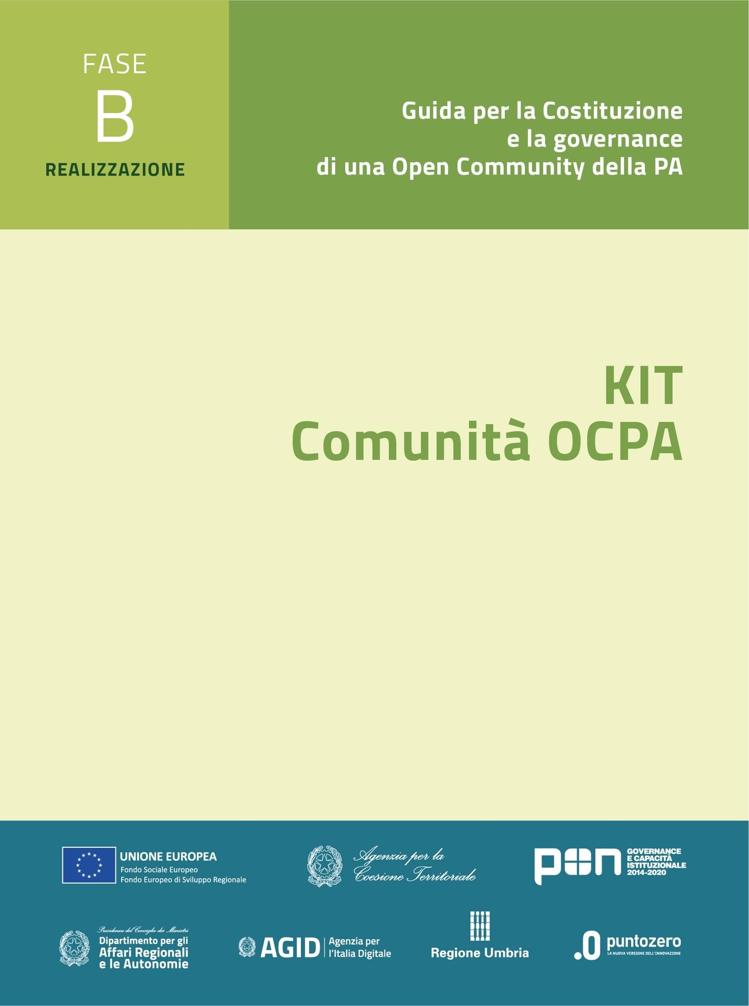

**Comunità OCPA  
Modello di realizzazione di una Comunità**

**KIT di riuso Fase B – Atti amministrativi dalla costituzione al rilascio a regime della Comunità**

**B4. Strumenti amministrativi**

Versione: 1.0

Sommario

***Premessa 3***

**1.** **Procedure per la realizzazione di una Comunità 4**

1.1. Procedure e atti amministrativi relativi ai membri 4

1.1. Difformità o evoluzione dal modello OCPA 8

**2.** **Elenco dei soggetti che hanno operato alla realizzazione della Comunità 9**

# Premessa

Il documento affronta **l’ambito** **amministrativo** nella **Fase di Realizzazione** di una Comunità all’interno di un percorso che attraversa le fasi del ciclo di vita che la caratterizzano: Costituzione (A), Realizzazione (B) e Gestione (C).

Vengono qui affrontati gli aspetti di carattere amministrativo degli atti necessari e/o opportuni per dare seguito all’operatività delle azioni previste.

## Procedure per la realizzazione di una Comunità

### Procedure e atti amministrativi relativi ai membri

Questa sezione riguarda gli adempimenti amministrativi (procedure) che sono stati previsti per la realizzazione della Comunità.

Le procedure descritte riguardano l’adozione di atti nel contesto del modello amministrativo definito in parallelo al Piano operativo di realizzazione della Comunità e riguardano le problematiche di interazione tra i membri al fine di predisporre e formalizzare organizzazione, regole, competenze e procedure di gestione.

Di seguito questo viene descritto in omogeneità con il prospetto del Piano Operativo di realizzazione rappresentato nel documento B1 del KIT.

Si veda la tabella riportata nella pagina successiva.

| **Attività** | **Tipo di atto** | **Finalità dell’atto** | **Conseguenza Amministrativa** | **FASE KIT**  **(A, B, C)** | **Cod Attività** | **Previsto**  **SI / NO** | **Supporto disponibile nel KIT (*)** | |
| --- | --- | --- | --- | --- | --- | --- | --- | --- |
| **Linea 1 - Analisi del modello di Comunità, del riuso, predisposizione e formalizzazione del Piano Operativo** | | | | | | | | |
| Realizzazione conferimento Incarico | Autorizzativo | Assegnare incarico | Istituzione Gruppo di lavoro | **A** | **A1.1** |  |  | |
| Realizzazione conferimento Guida | Autorizzativo | Definizione Comitato Guida | Istituzione Comitato Guida | **A** | **A1.1** |  |  | |
| Produzione Istruttoria di valutazione di opportunità alla creazione di una comunità | Funzionale | Ottenere approvazione a mandato ad elaborare una proposta di costituzione di una Comunità | Approvazione predisposizione documenti di studio di massima per la Comunità | **A** | **A1.1** |  |  | |
| Produzione istruttoria approvazione studio fabbisogno | Funzionale | Produrre documento istruttorio all’atto di delibera degli Enti per a procedere nell’iter di costituzione | Approvazione impegno risorse per Progettazione | **A** | **A1.2** |  |  | |
| Produzione istruttoria di verifica incoerenza al modello OCPA | Funzionale | Fornire il quadro di scostamento del modello di Comunità da quello OCPA | Approvazione scostamento o convergenza | **A** | **A1.3** |  |  | |
| Verbale informativo | Funzionale | Informativa stato del lavoro e problemi | Eventuale convocazione Comitato Guida | **A** | **A1.4** |  |  | |
| Funzionale | **B** | **A1.5** |  |  | |
| Funzionale | **B** | **A1.5** |  |  | |
| Funzionale | **B** | **A1.6** |  |  | |
| Funzionale | **B** | **A1.7** |  |  | |
| Funzionale | **B** | **A1.8** |  |  | |
| Redazione Delibera di approvazione del paino operativo di Comunità e dei documenti di studio prodotti | Autorizzativo | Fornire il quadro degli impegni e delle risorse previste | Approvazione dei piani di investimento e operativi | **B** | **A1.9** |  |  | |
| Predisposizione ulteriori atti amministrativi necessari | Autorizzativo | Redigere gli atti di approvazione interni alle strutture dei membri | Adesione formale alla costituzione della Comunità | **B** | **A1.10** |  |  | |
| Produzione informativa costituzione Comunità | Informativo | Redigere comunicazione pubblica | Informazione Pubblica | **B** | **A1.11** |  |  | |
| Studio aderenza al DGPR Reg EU 2016/679 privacy | Funzionale | Predisporre documento DPO | Attuazione norma DGPR | **B** | **A1.12** |  |  | |
| **Linea 2 Realizzazione della Comunità OCPA** | | | | | | | | |
| Redazione atto istruttorio di ratificazione del piano operativo completo dei tempi | Autorizzativo | Predisporre informativa sul dispiegamento dei servizi di Comunità | Delibera e Atti di approvazione | **B** | **A2.1** |  |  | |
| Istruttoria del Piano economico di investimenti, impegni e budgetizzazione della spesa | Autorizzativo | Predisposizione del conto economico della Comunità e del Piano triennale Dlgs 118 | Approvazione spesa | **B** | **A2.2** |  |  | |
| **B** | **A2.3** |  |  | |
| **B** | **A2.4** |  |  | |
| **B** | **A2.5** |  |  | |
| **B** | **A2.6** |  |  | |
| Istruttoria dell’ordine di servizio di assegnazione di risorse alla Comunità | Dispositivo | predisporre la pianta organica di servizio | Ordini di servizio e incarichi | **B** | **A2.7** |  |  | |
| Istruttoria piano di acquisizioni, incarichi e spese con impegni del piano economico | Informativa | Predisporre rendiconto di spesa per Comitato | Presa d’atto della spesa verifica modalità | **B** | **A2.8** |  |  | |
| **B** | **A2.9** |  |  | |
| **B** | **A2.10** |  |  | |
| Gestione atti amministrativi di gestione realizzazione | Funzionale | Raccogliere tutti gli atti prodotti dai membri e costituire fascicolo di realizzazione della Comunità | Archivio degli atti | **B** | **A2.11** |  |  | |
| Gestione KIT esperienza della Comunità | Funzionale | Aggiornare/predisporre documenti KIT esperienza | Costituzione KIT OCPA o non | **B** | **A2.11** |  |  | |
| **Linea 3 Startup della Comunità e consolidamento del modello** | | | | | | | | |
| Produzione / aggiornamento ordini di servizio | Dispositivo | Revisionare pianta organica di servizio | Ordini di servizio e incarichi | **B** | **A3.1** |  |  | |
| **B** | **A3.2** |  |  | |
| **B** | **A3.3** |  |  | |
| Produzione atto istruttorio della patrimonializzazione delle soluzioni a riuso adottate con dichiarazione riusabilità | Funzionale | Costituire Atti di presa in carico della Comunità e dei membri delle soluzioni adottate per le esigenze amministrative ed operative | Atti deliberativi degli Enti di acquisizione Public Licenses e riusabilità art 68 e 69 | **B** | **A3.4** |  |  | |
| **B** | **A3.5** |  |  | |
| **B** | **A3.6** |  |  | |
| Gestione atti amministrativi di gestione realizzazione | Funzionale | Raccogliere tutti gli atti prodotti dai membri e costituire fascicolo di realizzazione della Comunità | Archivio degli atti | **B** | **A3.7** |  |  | |
| Gestione KIT esperienza della Comunità | Funzionale | Aggiornare/predisporre documenti KIT esperienza | Costituzione KIT OCPA o non | **B** | **A3.7** |  |  | |
| **Linea 4 Regime della Comunità *(****in fase di caratterizzazione di AVVIO della Gestione****. A regime vedi doc KIT C4)*** | | | | | | | | |
| Produzione Catalogo dei servizi e dei costi per i membri  Oppure  Produzione piano dei costi per il mantenimento dei servizi a regime | Funzionale | Predisporre il piano economico di sostenibilità nel tempo della Comunità per le soluzioni e di servizi predisposti | Consentire a i membri di definire il proprio piano di spese e d costi dei servizi attivati dalla Comunità | **C** | **A4.1** |  | |  |
| **C** | **A4.2** |  | |  |
| **C** | **A4.3** |  | |  |
| **C** | **A4.4** |  | |  |
| **C** | **A4.5** |  | |  |
| **C** | **A4.6** |  | |  |
| Produzione atti approvvigionamenti esterni bene e servizi | Funzionale | Predisporre gli atti di acquisizione di beni e risorse non presenti in Comunità | Consentire i Contratti di servizio | **C** | **A4.7** |  | |  |
| **C** | **A4.8** |  | |  |
| Produzione regolamento rapporto con Soggetti privati interessati al modello di servizi ed alle soluzioni in riuso | Funzionale | Predisporre il materiale, il modello di rapporto e le competenze per interagire con il mercato interessato al riuso | Attuare le forme di rapporto pubblico previsto dalle linee guida AGID e Reg. EU | **C** | **A4.9** |  | |  |
| **C** | **A4.10** |  | |  |
| **C** | **A4.11** |  | |  |
| Documento istruttorio per la messa a regime del KIT di riuso della Comunità | Dispositivo | Predisporre i documenti amministrativi di rilascio del KIT in forma pubblica ad Altre Amministrazioni | Consentire ad altre Amministrazioni di acquisire l’esperienza della Comunità | **C** | **A4.12** |  | |  |

NOTE:

*1* La richiesta di adesione alla Comunità di pratica nel Piano non è considerata perché nella fase di Comunità A regime, sezione C del KIT

2 L’archivio di raccolta degli atti è lo stesso della fase A: A4R-B41R - Elenco procedure amministrative e di *procurement*.

### Difformità o evoluzione dal modello OCPA

Sezione del paragrafo dedicata alle dichiarazioni di non aderenza, alle osservazioni e integrazioni rispetto alle indicazioni del modello OCPA.

## Elenco dei soggetti che hanno operato alla realizzazione della Comunità

La seguente Tabella rappresenta una sorta di rubrica di contatti utili, cioè dei soggetti pubblici e privati che hanno operato nella realizzazione (progetto) della Comunità, con indicazione della loro conoscenza specifica sui modelli, processi, tecnologie, gli interventi effettuati e il contributo apportato al progetto.

| Ente / altro soggetto | Competenza specifica (modelli, processi, soluzione,..) | Riferimento (nome e cognome) | E -mail | Ruolo nel Progetto |
| --- | --- | --- | --- | --- |
|  |  |  |  |  |
|  |  |  |  |  |
|  |  |  |  |  |
|  |  |  |  |  |
|  |  |  |  |  |
|  |  |  |  |  |
|  |  |  |  |  |
|  |  |  |  |  |
|  |  |  |  |  |
|  |  |  |  |  |

*Tabella 1 - Elenco dei soggetti pubblici e privati che hanno operato*